Школьный вестник
декабрь, 2009 №1
Газета МОУ «Горьковская средняя общеобразовательная школа №2»

Внимание!

С декабря месяца начинает свою деятельность школьный печатный орган «Школьный вестник», который будет выходить один раз в месяц. С интересными предложениями, замечаниями просим обращаться к Евсеевой Н.В.

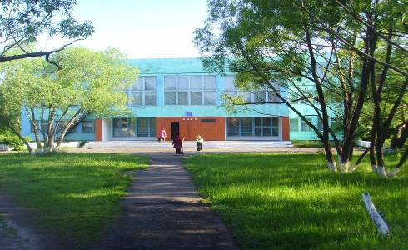

Профориентация в школе

В условиях жесткого рынка не все могут иметь постоянную оплачиваемую работу на протяжении всей трудовой жизни, тем более связанную с одной и той же профессией, специальностью. В современных условиях рынка труда возникает безработица, изменяется система
представлений о престижности образования. Исходя из этого, в школах
разработаны новые подходы к профессиональной ориентации молодёжи. По данным социологического опроса, 60% старшеклассников имеют устойчивые интересы к профессиональной деятельности, но при этом 70% не владеют способами
изучения своих индивидуальных возможностей, соответствия их избираемой профессии. Психологи выделяют пять «кирпичиков» структуры профессионального выбора.
Первый «кирпичик» - наличие информации или информированность. Сказать конкретно, какая информация нужна при выборе профессии, очень сложно. Но обязательно нужны знания, во-первых, о профессии в целом: её сфере, законах, по которым она живёт. Во-вторых, особенности данного человека, какие области мира профессии соответствуют его интересам, способностям, знаниям и что нужно сделать, чтобы

осуществить свой выбор.
Второй «кирпичик» структуры профессионального выбора – автономность. Что такое автономность? Коротко говоря, это понимание, с одной стороны, своей принадлежности к миру людей, а с другой – того, что каждый человек и «Я» в том числе – индивидуален и неповторим; понимание своих сильных и слабых сторон; умение определить их в себе и использовать наилучшим образом, знать, как ими управлять; понимание, что только сам человек - хозяин своей судьбы, только он в состоянии сделать себя счастливым и удачливым и добиться всего, что наметил. Узнавая себя, человек получает возможность формировать себя в соответствии со своими намерениями.
Третий «кирпичик» - это умение принимать решения. Жизнь человека – это непрерывный процесс. Каждый настоящий момент – результат всего уже происшедшего с нами, и он обязательно влияет на будущее. Поэтому нельзя рассматривать выбор профессии как нечто отдельное, ни с чем не связанное. Принимая решение, мы анализируем, но при этом обязательно заглядываем и в будущее, т.е. планируем.
Для достижения материального благополучия надо иметь либо учёную степень, либо заняться частной практикой. Кроме того, в имидж преуспевающего человека входит ещё и наличие счастливой семьи. Таким образом, четвёртым «кирпичиком» является умение планировать.
И, наконец, пятый «кирпичик» - эмоциональное отношение к выбору. Страх перед выбором, страх перед началом самостоятельной жизни, безразличие, излишняя восторженность препятствует адекватному выбору. Более полезно равное отношение, радость от достигнутого, то, что называется «здоровая зрелость, здоровый азарт». Они увеличивают силу человека.
Ежегодно в нашей школе проходит месячник по профориентации. В этом году прошли выставки рисунков и плакатов «Калейдоскоп профессий». Прошли классные часы на тему «Профессии, которые мы выбираем». В нашей школе разработан совместный план работы с профконсультационным пунктом с учётом возрастных этапов.
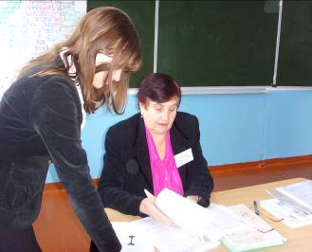
Специалист профцентра Шихова Н.С. проводит диагностику профнамерений в 11 классе.

Учитель технологии Кузнецова Т.В.

День здоровья

Ни для кого не является секретом то, что проблемы здоровья населения России, и в частности, здоровья подрастающего поколения, являются причиной для беспокойства общества и самих граждан. Всё чаще вспоминаются слова классика о том, что «Здоровье – это не всё, но без здоровья всё – ничто».
Свою долю ответственности за сохранение здоровья детей несёт и система образования. Период взросления человека приходится на время его пребывания в школе. Именно в это время происходит ухудшение состояния здоровья ребёнка. Основной задачей школы является не толь то, что она должна дать необходимое образование, но и бережно относиться к здоровью обучающихся. Школа должна стать территорией здоровья.
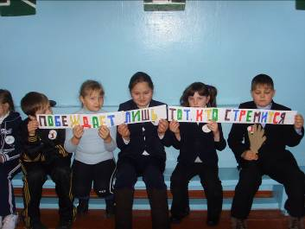
Команда болельщиков 3 класса

Школьный спорт, спорт массовый, эмоциональный, разнохарактерный… Предназначение его – сделать школьников сильными, ловкими, смелыми.
Почти три тысячи лет назад в очень далёкие от нас, овеянные легендами античные времена рыцари спортивных ристаний жили по особому – олимпийскому календарю. От Олимпиады до Олимпиады – этим четырёхлетием измеряют время и сегодняшние любители спорта.
11 декабря в нашей школе прошёл День здоровья среди учащихся 1-4 классов под названием «Олимпийские игры». В программу игр входили следующие задания: разминка, бег на одну стадию Геракла, прыгуны, гонцы Посейдона, охотничьи забавы, Икар, Эвридика, толкание мяча, архестрика, домашнее задание. Победили учащиеся 4 класса. Им был вручён главный приз – лавровая ветвь.
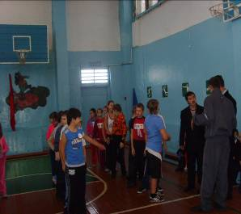
Моменты соревнования
16 ноября в нашей школе прошёл день без курения.
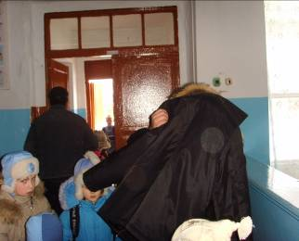
Вот так курильщики нашей школы прятались от объектива

Наши достижения

Эффективным способом поддержания внутренней мотивации обучающихся являются олимпиады. Основными целями и задачами олимпиады являются выявление и развитие у обучающихся творческих способностей и интереса к научно – исследовательской деятельности. В олимпиаде принимают участие на добровольной основе обучающиеся государственных, муниципальных и не государственных образовательных организаций. Она проводится в 4 этапа: школьный, муниципальный, региональный и заключительный.

Школьный этап Всероссийской олимпиады школьников проходил с 12 по 24 ноября. В нём принимало участие 1832 ученика. Дипломами победителя было награждено 83 ученика , а призёрами стало 129 учеников.
Муниципальный этап Всероссийской олимпиады школьников проходил с 27 ноября по 18 декабря. Победителями этого этапа стали Шевченко В. (английский язык), Кирпиченко А. (право), Царькова А. (русский язык, технология), Картечкин В. (математика), Трошихина В. (технология). Призёрами стали Кирпиченко А., Шевченко В., Румянцев П., Трофимов И., Шамурзин А., Лизюков П., Трошихина В., Косяченко А., Таричко И., Чурсин М., Токарь Т.
Поздравляем всех победителей, желаем им творческих успехов в новом году!

Заместитель директора по учебно-воспитательной работе Голдина С.Г.

Новости короткой строкой

Творческая команда учащихся десятого класса нашей школы под руководством Гордеевой Л.Н. и Евсеевой Н.В. приняли участие в областном конкурсе
среди учащихся 7-11 классов общеобразовательных школ Омской области на лучшую творческую работу (проект) «Мы выбираем!». Ребята приняли участие в двух номинациях. Социально-прикладная - был разработан проект по усовершенствованию системы работы ученического самоуправления под названием «Школьная Демократическая Республика», сочинение-эссе «Мы и наше поколение».
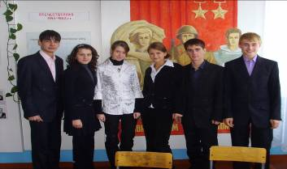
Творческая команда 10 класса

Кузнецова Т.В. готовится принять участие в областной конференции
«Духовно-нравственное воспитание на уроках искусства» с докладом «Идеи гражданского образования на уроках искусства как средство духовно-нравственного становления школьников».

Желаем нашим участникам победы и творческих успехов!

В районном этапе областного конкурса «Моя малая Родина» в номинации «Традиционная материальная культура» Трошихина В. (руководитель Житникова В.В.) стала лауреатом.
Группа учащихся шестого класса под руководством Туровец М.Н. в этом же конкурсе стали лауреатами.

Поздравляем лауреатов с творческой победой, удачи на Областном этапе!

Новогодний переполох

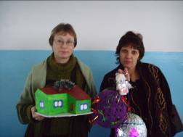

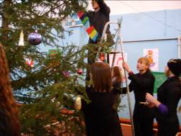

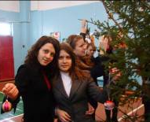

Уважаемые учителя, дорогие ребята!
С новым годом!
Пусть он б удет добрым и прекрасным,
Чтобы всё, о чём мечталось страстно,
Стало удивительной судьбой.

Над выпуском работали: Гордеева Л.Н., Евсеева Н.В.

